经济环境变化对体育用品行业发展的影响分析

1.宏观经济走势与行业的相关性

从2007-2017年中国 GDP 实际增速与体育用品增加值增速对比图可以看出，我国体育用品行业的增加值增速与GDP增速有着较强的正向相关性（均整体呈现“下降-上升-下降”趋势）。具体来看，可以得出以下结论：（1）从体育用品行业发展的波动情况来看，体育用品行业对GDP 增长的敏感度较高；（2）从体育用品行业增加值增长率来看，除 2011、2016年外均高于GDP增长速度，说明行业成长性较好。

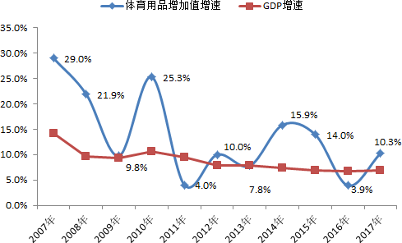

资料来源：国家体育总局体育用品中心

#### 图1 2007-2017 年中国 GDP 实际增速与体育用品增加值增速对比图（单位：%）

2.经济环境对体育用品行业的影响

体育用品业是体育与经济结合的产物。因此，体育用品产业的发展受到体育和经济大环境深刻的影响。

（1）经济增长模式改革促进行业增长。未来，我国将继续加大改革力度，改变经济增长模式，未来经济可能遭遇增速下滑，会影响体用用品行业的发展。

（2）改善民生带动体育用品消费。在改善民生方面，我国正努力完善就业、收入分配、社会保障、医疗卫生、住房等保障和改善民生的制度安排，推进基本公共服务均等化，努力使发展成果惠及全体人民。居民生活水平的提升必将带动体育用品消费市场的增长。

（3）供给侧改革对体育用品的指导作用。促进供给侧改革是目前中央经济工作的重点，体育用品企业同样属于改革的对象。体育用品业需要在适度扩大总需求的同时，去产能、去库存、去杠杆、降成本、补短板，从生产领域 加强优质供给，减少无效供给，扩大有效供给，提高供给结构适应性和灵活性，提高全要素生产率，使供给体系更好适应需求结构变化。

目前，我国体育用品企业的下行压力仍然很大，整体增长速度有所放缓。大企业还能够通过管理控制成本，中小企业只能依靠压缩人力，人力成本上涨对企业影响很大。加上原材料价格上涨，出口汇率波动，网店挤压传统门店利润率以及渠道，2017 年对体育用品行业中小企业来说压力较大。而供给侧改革对体育用品产业有着重要的指导性作用。我国现处于互联网迅猛发展的时代，对于体育用品产业来说，互联网是促其转型的有效工具，不仅能为其提升产业数字化、信息化的程度，还能为其提供体育产品的效率与需求的针对性。因此，通过对互联网等新兴技术的应用，能够提高供给端的生产能力，提高行业的创新能力。